# 1.测试：

import igraph

print (igraph . __version__) #测试版本

from igraph import * #导入igraph库

g = Graph . Tree ( 127 , 2 ) #生成127个节点每个节点有两个边的树图

summary ( g ) #打印出属性

plot(g) #画出树图

# 2.索引

igraph使用从零开始的整数顶点ID，因此图形的第一个顶点的索引为零，第二个顶点的索引为1，**索引要比它是第几个顶点小1**

# 3. Gephi

Gephi是专业的复杂网络分析软件，基于Java开发，使用OpenGL作为可视化引擎。所以需要在本机安装jre1.7以上版本，才能正常使用Gephi。在其主页http://gephi.org/上可以下载最新的版本，其针对Windows、Linux、Mac X系统都提供了发布版可以直接安装。

现在，我们通过Gephi工具来对某款游戏的社交性进行分析。首先新建一个项目，然后在数据资料选择中，点击输入电子表格，将节点数据集Nodes和边数据集Links导入到Gephi中：

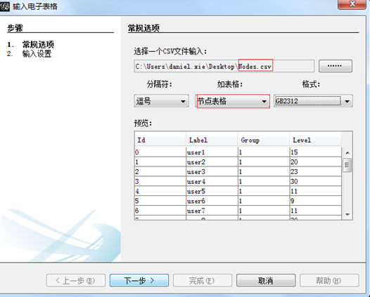

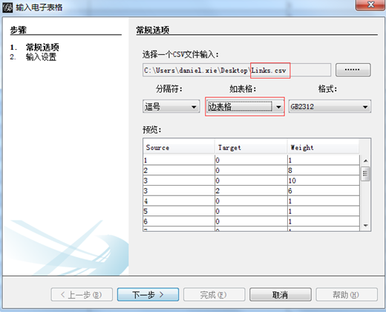

当我们把数据导入到Gephi后，在概览的图窗口已生成一个简单网络图，右上角显示了一共有77个节点和254条边，创建的是有向图。

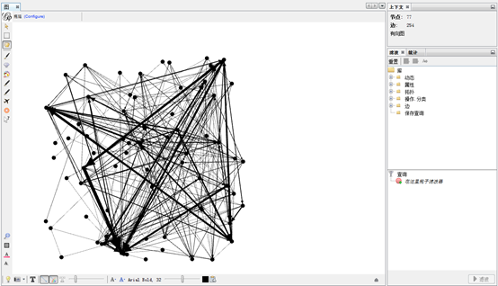

自动生成的网络图相对来说比较简单，我们利用左上角的外观设置来改变节点颜色。方法是在数值设定的选择一种渲染方式的下拉框中选择Group，让不同组别节点用不同颜色表示；并点击图下方的T按钮，显示节点标签。

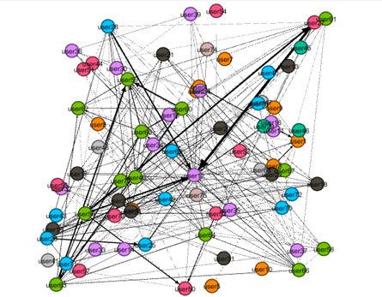

在左下角布局功能中选择一个布局选项，我们可以在下拉框选择自己希望的网络图布局，并可以调整布局参数。

